**1. Investiga què és CGI (Common Gateway Interface) i quina relació té en les aplicacions web.**

Common Gateway Interface (CGI) o interficie d’entrada comú és un protocol que s’executa en els servidors web que permeten l’intercanvi de dades entre els servidors i les aplicacions externes de forma estandarditzada. És una de les més antigues i esteses.

Quan un usuari fa una petició, com un formulari i l’envia, el servidor “invoca” el CGI per processar la informació i retornar una resposta de forma dinàmica.

Gàcies als CGI podem obtindre:

* Una generació de contingut dinàmic en contrast en les pàgines de HTML per mostrar informació personalitzada.
* Interacció amb la base de dades, ja que poden accedir a aquesta.
* Compatibilitat, ja que al ser estàndar es pot utilitzar en diversos llenguatges.
* Eficient, ja que sols carrega la part que l’usuari necessita.

**2. Apache és un programari modular. Esbrina quins mòduls són necessaris per executar PHP i instal·la’ls per poder executar aplicacions web basades en PHP. Documenta el procés.**

Per poder executar PHP amb Apache, necessiten els moduls següents:

* libapache2-mod-php, que permet processar arxius PHP.
* php, que inclou el motor d’execució.
* php-mysql, que s’utilitza si la aplicació interactua amb una base de dades de MySQL.

Pasos:

* El primer pas seria actualitzar el sistema i instal.lar Apache2, però ja el tenim documentat en la pràctica anterior.
* Instalem PHP :
  + sudo apt install php libapache2-mod-php

**3. Afig al DocumentRoot un fitxer anomenat phpinfo.php amb el següent contingut:**

**<?php**

**phpinfo();**

**?>**

* Comandos:
  + cd /var/www/html/
  + echo "<?php phpinfo(); ?>"
  + ls -l
  + http://localhost/phpinfo.php

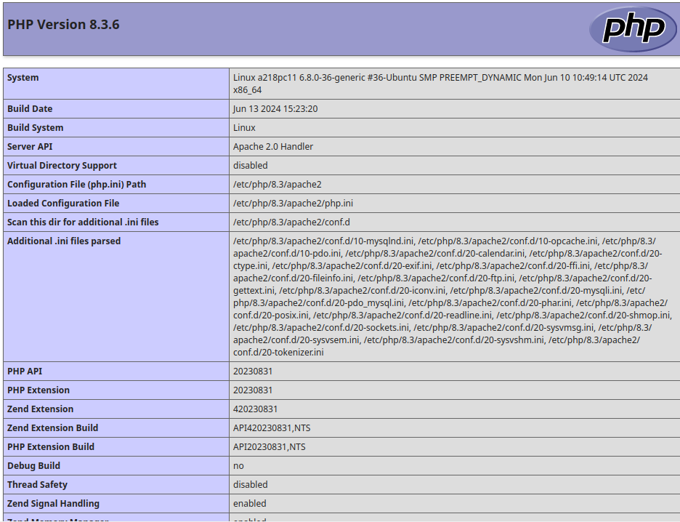

**4. Què és PHP-FPM? Quina diferència hi ha respecte a usar el mòdul integrat de PHP en Apache?**

És una alternativa al PHP FastCGI, que permet reforçar la seguretat i el rendiment d’aplicacions PHP.

Trobem les següents diferències amb el mòdul integrat de PHP:

* El processament. En el mòdul integrat Apache gestiona la sol.licitut mentre PHP-FPM, delega les sol.licituts.
* El rendiment. En el mòdul integrat és més fàcil instal.lar-lo i configurar-lo, però és menys eficient que PHP-FPM.
* La flexibilitat. El mòdul integrat és més limitat pel que fa a la configuració mentre el PHP-FPM a més de tindre més opcions de configuració, pots utilitzar diferents versions de PHP.

**5. Configura 2 nodes virtuals que responguen al nom prova-NOM.lan i test-NOM.lan. Els DocumentRoot seran /var/www/prova i /var/www/test respectivament. El DocumentIndex haurà de ser index.php en els dos casos. Els noms del servidor els pots afegir al fitxer /etc/hosts.**

* Creem les carpetes, una per a cada node:
  + sudo mkdir -p/var/www/prova
  + sudo mkdir -p/var/www/test
* Creem els fitxers corresponents:
  + echo "<?php echo 'Això és el lloc prova-NOM.lan'; ?>" | sudo tee /var/www/prova/index.php
  + echo "<?php echo 'Això és el lloc test-NOM.lan'; ?>" | sudo tee /var/www/test/index.php
    - <?php echo 'Això és el lloc prova-NOM.lan'; ?>
    - <?php echo 'Això és el lloc test-NOM.lan'; ?>
  + sudo nano /etc/apache2/sites-available/prova-NOM.lan.conf
  + sudo nano /etc/apache2/sites-available/test-NOM.lan.conf
  + sudo cp 000-default.conf prova-NOM.conf
  + sudo cp 000-default.conf test-NOM.conf
  + sudo nano prova-NOM.conf
* Habilitar el Virtual Host:
  + sudo a2ensite proba-NOM.conf
  + sudo a2ensite prova-NOM.conf
* Comprobar la configuració i reiniciar Apache:
  + sudo systemctl restart apache2
* Afegir els noms al fitxer en /etc/hosts:
  + sudo nano/etc/hosts
* Afegim al document:
  + nano /etc/host
  + nano /etc/hosts
  + sudo nano /etc/hosts
    - 127.0.0.1 prova-NOM.conf
    - 127.0.0.1 test-NOM.conf
* Creem un fitxer index.php per a cadascun:
  + sudo tee/var/www/prova/index.php
    - echo “<php echo ‘Hola a prova-NOM.lan’?>”
  + sudo tee/var/www/prova/index.php
    - echo “<php echo ‘Adiós a test-NOM.lan’?>”
* Comprovem la configuració:
  + [http://prova-NOM.](http://prova-nom.lan)conf
  + [http://test-NOM.](http://prova-nom.lan)conf

**6. Configura el fitxer de registre perquè els registres es guarden en el directori /var/log/apache2/prova i /var/log/apache2/test respectivament.**

* Creem els directoris per als registres, on gusrdem els registres d¡error i d’accés:
  + sudo mkdir -p /var/log/apache2/prova
  + sudo mkdir -p /var/log/apache2/test
* Modifiquem els fitxers de configuració dels nodes:
  + Obrim el fitxer /etc/apache2/sites-available/prova-NOM.lan.conf:
    - sudo nano /etc/apache2/sites-available/prova-NOM.lan.conf
    - sudo nano /etc/apache2/sites-available/test-NOM.lan.conf
  + Cambiem les línies de registre per canviar la ubicació:
    - ErrorLog /var/log/apache2/prova/error.log
    - CustomLog /var/log/apache2/prova/access.log combined
    - ErrorLog /var/log/apache2/test/error.log
    - CustomLog /var/log/apache2/test/access.log combined
  + Comprovem els permisos per poder escriure als directoris.
    - sudo chown -R www-data:www-data /var/log/apache2/prova
    - sudo chown -R www-data:www-data /var/log/apache2/test
  + Reiniciem Apache:
    - sudo systemctl restart apache2
  + Comprovem els registres:
    - **Prova**:
      * Error log: /var/log/apache2/prova/error.log
      * Access log: /var/log/apache2/prova/access.log
    - **Test**:
      * Error log: /var/log/apache2/test/error.log
      * Access log: /var/log/apache2/test/access.log

<https://www.ionos.es/digitalguide/paginas-web/desarrollo-web/common-gateway-interface/>

<https://www.arsys.es/blog/cgi>

<https://www.comerline.es/servidores-web-conceptos-basicos-y-ejecucion-de-php-desde-apache/>

<https://desarrolloweb.com/articulos/1380.php>

<https://hackernoon.com/lang/es/como-instalar-y-configurar-php-para-apache-y-mysql-wb1m33z1>

<https://docs.maadix.net/release_202203/php-fpm/>